Задание 2
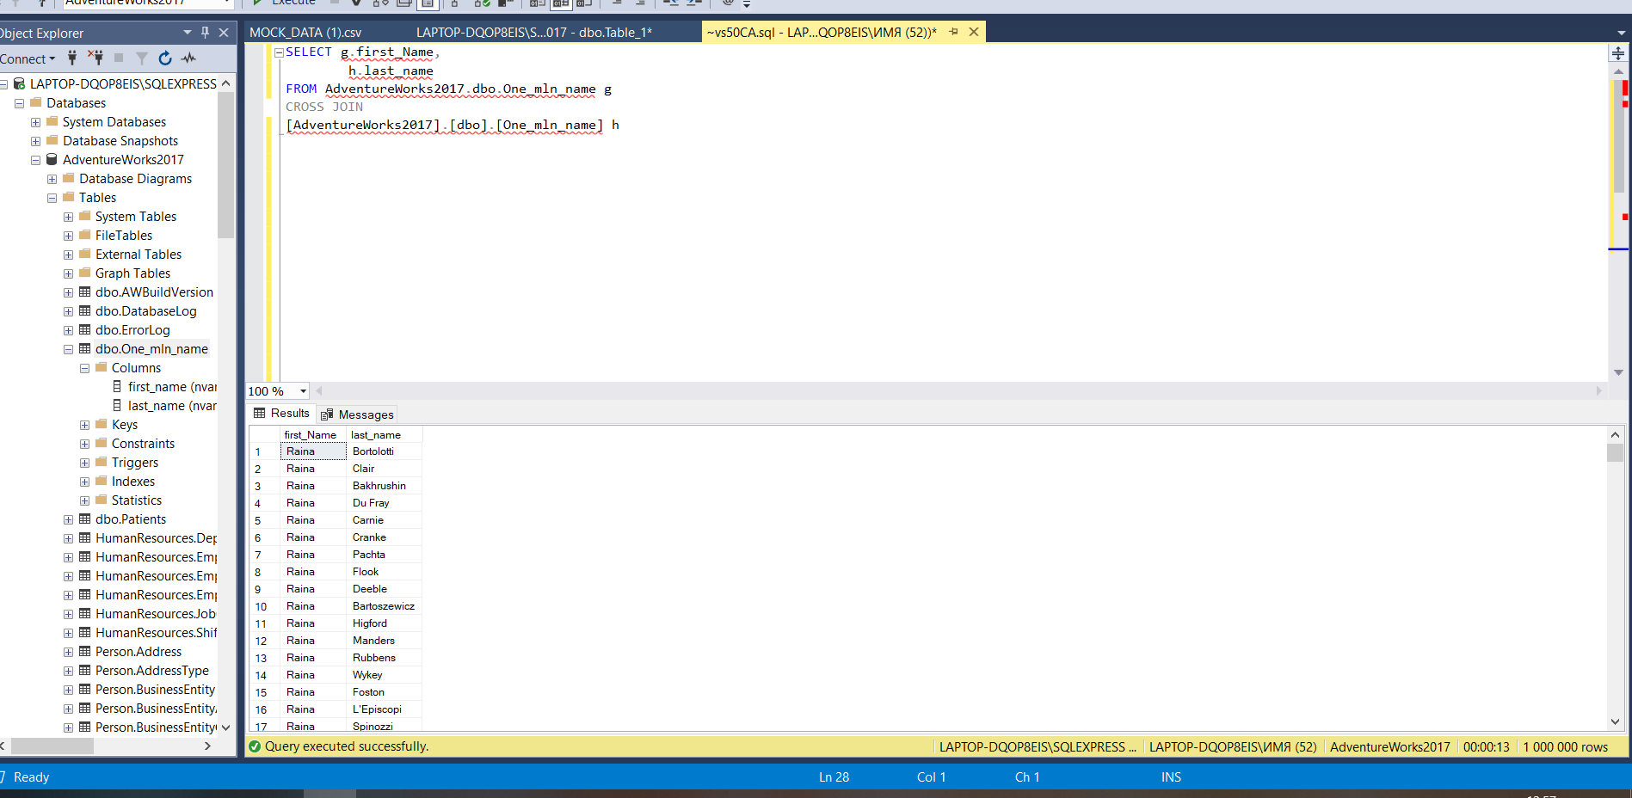

Задание 3
можем использовать данную структуру:
- для улучшения читаемости запроса в случае сложных запросов (разительно уменьшают размер кода);
- в случаях, когда нужно много раз обращаться к одним и тем же таблицам/выборкам из таблиц;
- для создания представлений (VIEW) в части select;
- для написания рекурсивных запросов.

Отличия от вложенного запроса:
- вложенный запрос повторяется для каждой строки из нашей выборки, что повышает стоимость выполнения запроса.

